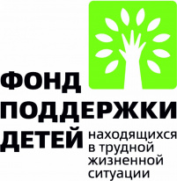
Кабинет диагностики

В рамках реализации Комплекса мер по поддержки жизненного потенциала семей воспитывающих детей с инвалидностью при поддержке Фонда Поддержки Детей Находящихся в Трудной Жизненной Ситуации в ГБУЗ РМ МРКПБ был создан Кабинет диагностики. Установлен современный высокотехнологичный комплекс для психологической диагностики детей и взрослых.
Кабинет позволяет продиагностировать родителя, используя целый ряд разнообразных психологических тестов и методик. Посредству тестов специалистами исследуются эмоциональная сфера личности. Кроме того, диагностика позволяет выявить уровень тревоги и напряжения у родителей, воспитывающих детей с ментальными нарушениями, в том числе инвалидов. По данными диагностики, строится индивидуальная и групповая работа по оптимизации эмоционального состояния. Проводится профилактика эмоционального выгорания родителя.

